* Si SSAS n’est pas déjà installer des que installation sql server 2019

Installer SSAS ===🡺 la solution pour installer SQL Server Management Studio version 2019.

Lien ===🡺 https://learn.microsoft.com/fr-fr/sql/ssms/download-sql-server-management-studio-ssms?view=sql-server-ver15

* Voici les étapes à suivre :

**Étape 1 :** Cliquez sur « Nouvelle installation autonome de SQL Server ou ajoutez des fonctionnalités à une installation existante »

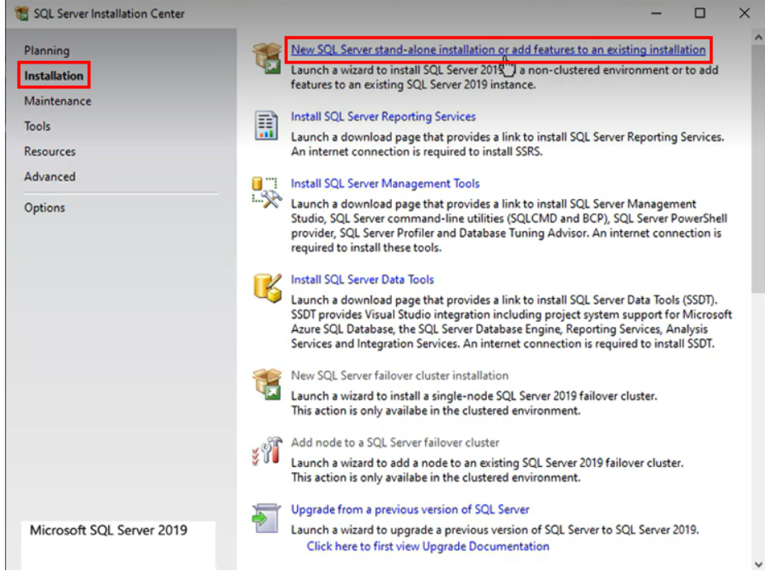

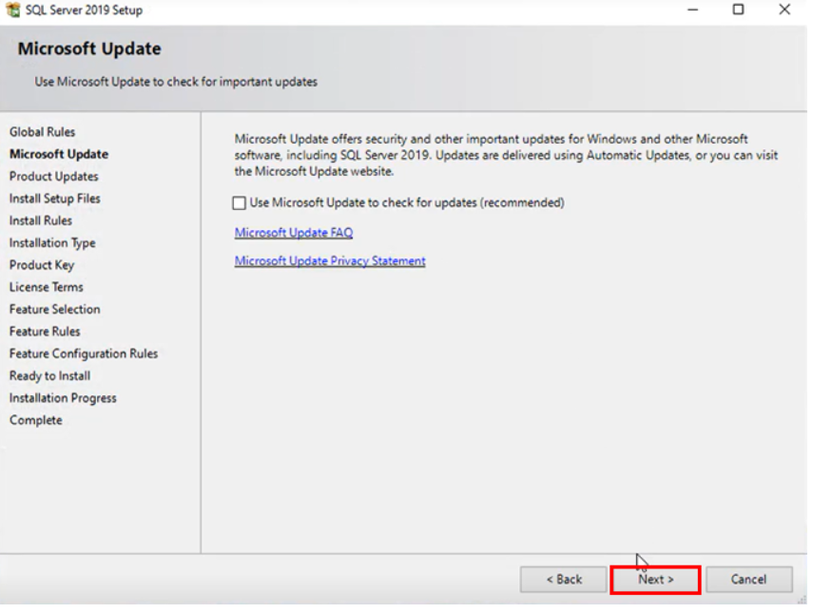**Étape 2 :** Cliquez sur "Suivant"

**Étape 3 :** Cliquez sur "Suivant"

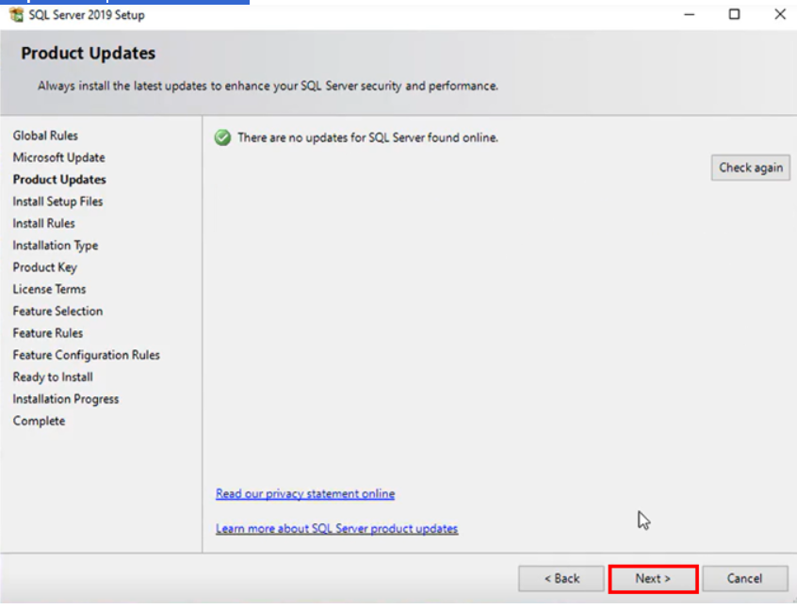

**Étape 4 :** Cliquez sur "Suivant"

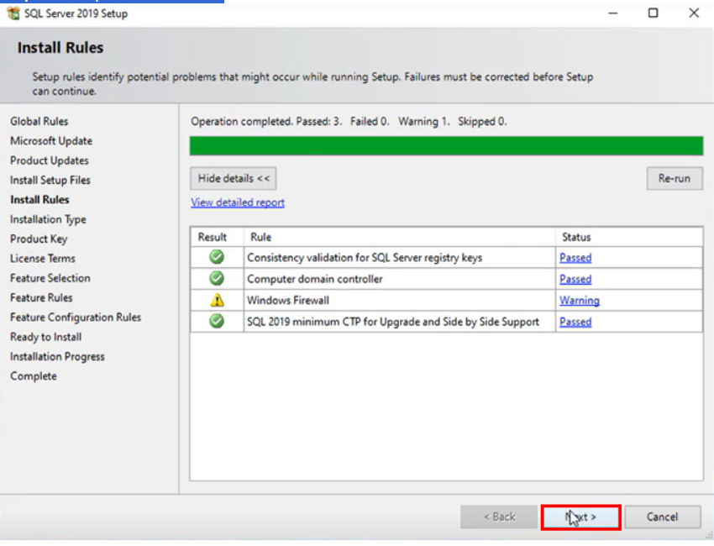

**Étape 5 :** Cliquez sur "Suivant"

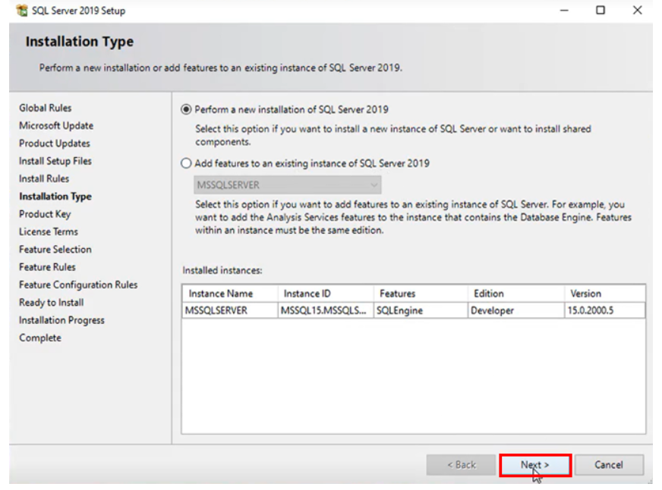

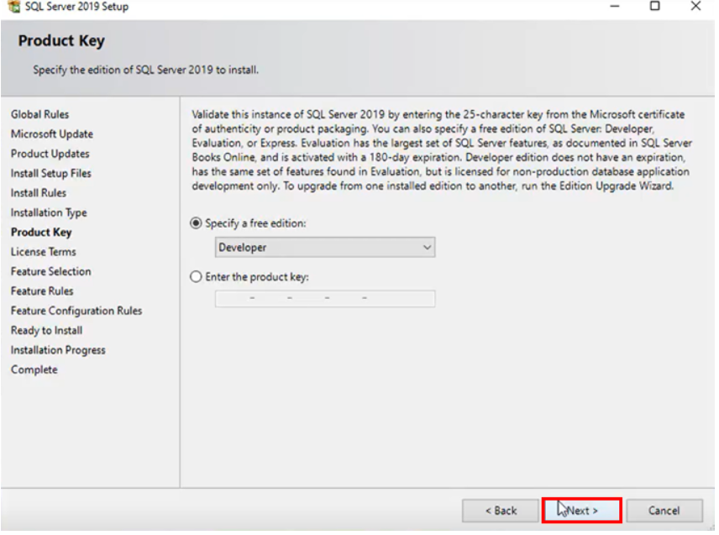**Step 6:** Click "Next"

**Étape 7 :** Cochez « Services du moteur de base de données » et « Services d'analyse » > Cliquez sur « Suivant »

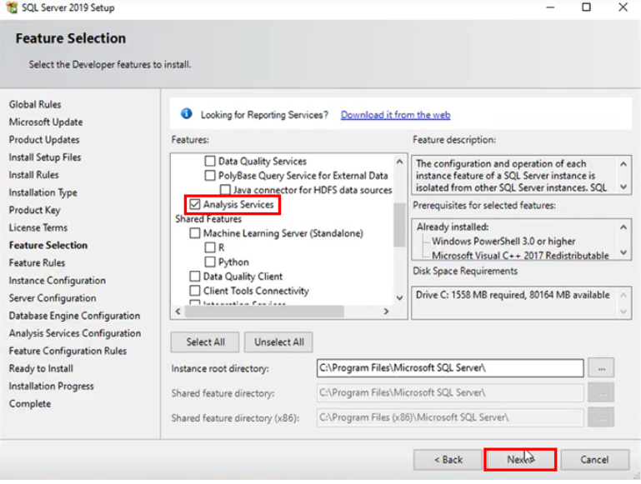

********très important de cocher Analysis Services ***********

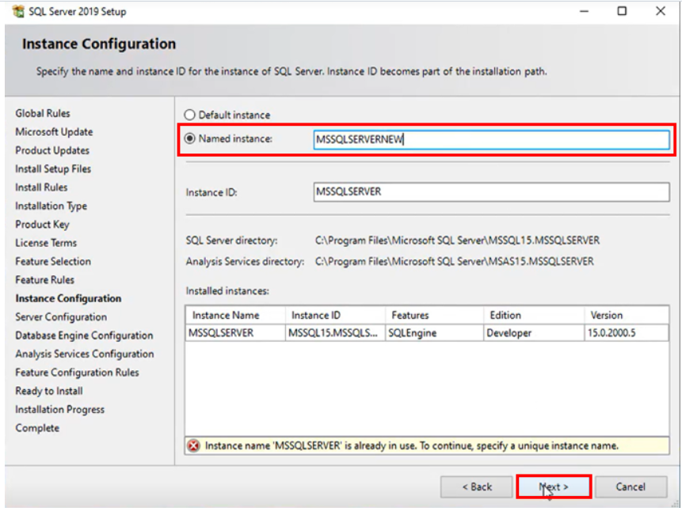**Étape 8 :** Insérer une instance de nom > Cliquez sur « Suivant »

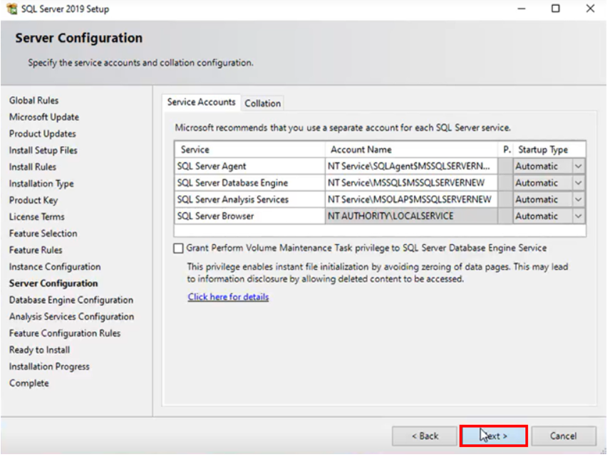**Étape 9 :** Cliquez sur « Suivant »

**Étape 10 :** Cliquez sur « Multidimensionnel and Data Mining Model » > Cliquez sur « Suivant

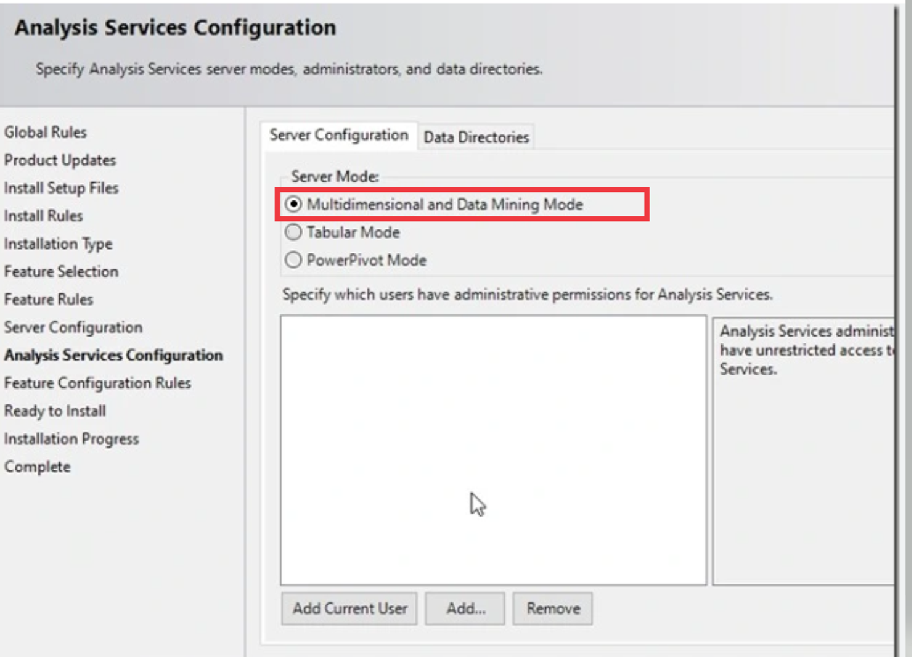



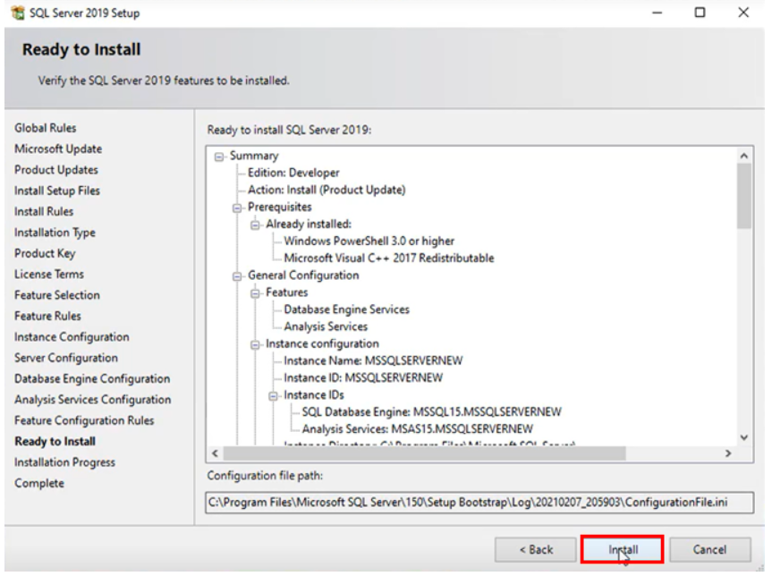**Étape 11 :** Cliquez sur « Installer »

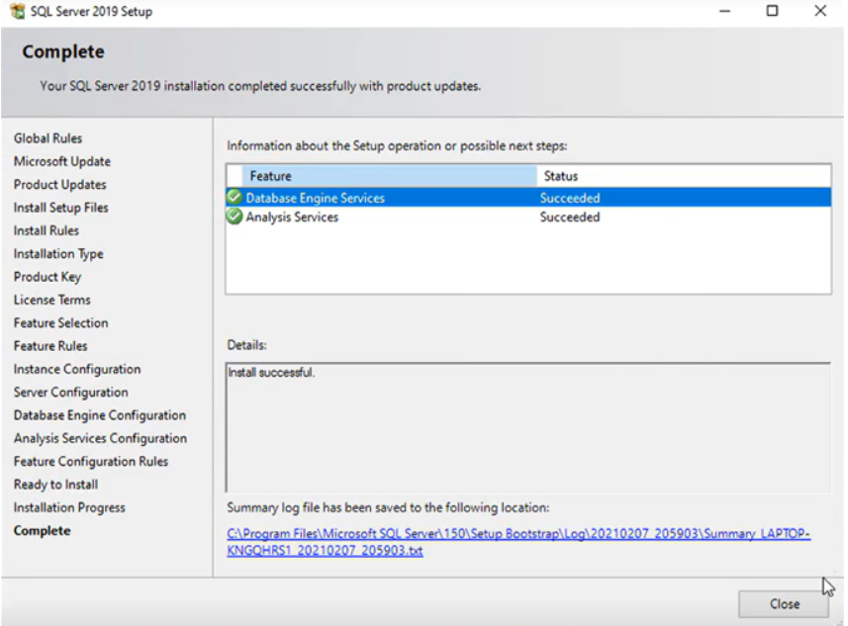**Étape 12 :** Installation terminée